ИОП 1 ОСМИ РАЗРЕД

1.ПОГЛЕДАЈ СЛИКЕ У КЊИЗИ НАПИШИ 4 ИЗВОРА ЗАГАЂЕЊА ВАЗДУХА?
Одговор:__________________________________________________________________
___________________________________________________________________________
2. Зашто је важно да у градовина има пуно ПАРКОВА и ЗЕЛЕНИХ површина?
Одговор________________________________________________________________
______________________________________________________________________

3.Који извори загађења ваздуха су приказани на слици?

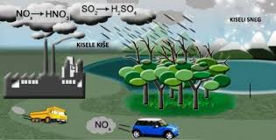

4. Шта је потребно да се угради у фабричке димњаке да би мање загађивали ваздух?
Одговор______________________________________________________________

